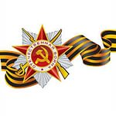
«НИКТО НЕ ЗАБЫТ……»

Цикл стихов на военную тему
для детей
дошкольного возраста
(5-7 лет)

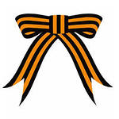

В День Победы

В день весенний, в День Победы
На парад шагаю я.
Рядом папа, рядом мама,
На парад идет семья.

На параде повстречали
Ветеранов той войны.
И с глубоким уваженьем
Мы вручили им цветы.

А за подвиги в боях
Грудь у них вся в орденах.
Ветераны молодцы,
Победители – бойцы.

На параде марш играет,
Четко Армия шагает.
Современные бойцы –
Они тоже молодцы.

Скоро грянет там и тут
В небе праздничный салют.
Пусть орудие стреляет,
Высоко салют взлетает
В сине - небо, в вышину,
Пусть гремит на всю страну.

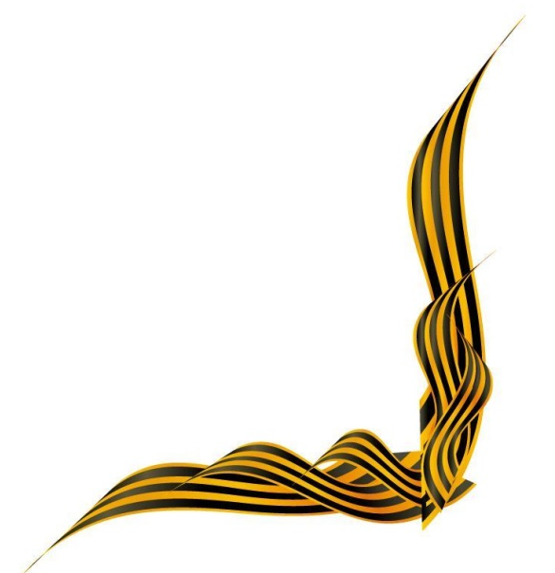

Минута молчания

Минута молчания –
Время идет.
Минута молчанья –
Молчит весь народ.
Минута молчанья –
Замолкла страна,
Героев войны
Вспоминает она.

Стоят ветераны,
Склонивши чело,
Стоят молодые,
А в мыслях одно:
За мирную жизнь
Благодарны мы им.
Мы подвиг ваш помним
И в сердце храним.

Минута молчанья
Светла, как слеза.
Минута молчанья,
И память жива.

Сталинградской Битве посвящается

Поздравляем мы тебя,
Город наш – герой,
С датой памятной, особой,
Всем нам дорогой.

Встал стеной, остановил
Грозного врага.
Тебе, город Сталинград,
Слава на века.

Вам солдаты, вам герои,
Низкий наш поклон.
В битве страшной защитили
Вы наш отчий дом.

Сталинградцы – волгоградцы
Хорошо живут.
Сталинграду – Волгограду -
Праздничный салют!

Площадь Павших Борцов

Волгоград. Площадь Павших Борцов.
Обелиск у могилы отцов.
Тишина. Люди молча стоят.
Вечным сном спит советский солдат.

Сталинград грудью ты защищал,
И в бою бездыханным упал.
Ты герой. Нам тебя не забыть.
Подвиг твой будет сердце хранить.

С той поры пролетели года.
Каждый год мы приходим сюда.
Здесь огонь Вечный тихо горит,
И цветы принимает гранит.

Мамаев Курган

Пришли мы с отцом
На Мамаев Курган.
По лестнице вверх поднялись.
Сказал мне отец:
Послушай, сынок,
Героям войны поклонись.

Скульптуры героев
Напомнили нам
О битве за город родной.
Здесь насмерть стояли
России сыны,
Платили ценой дорогой.

Вот до вершины
С отцом мы дошли.
Встречает нас Родина – Мать,
Стоит на вершине
И держит свой меч,
Готова всегда защищать.

Хранит она город –
Герой Волгоград.
И сон, победивших войну.
Вам низкий поклон,
Мы помним о вас,
Погибших в смертельном бою.

Здесь Вечный Огонь
Вашу память хранит,
И память в сердцах пусть живет.
Спасибо героям –
Страна говорит.
И вам благодарен народ.

Ветеран войны

Пригласили ветерана
Мы на праздник в детский сад.
День Победы, День Победы,
Он у взрослых и ребят.

Ветеран, войны той воин,
Входит в зал, и видим мы:
В орденах вся грудь, в медалях,
Вот он наш герой войны.

Поседел, ведь лет немало
Пролетело с той поры,
Как бесстрашно воевал он
За свободу всей страны.

Рассказал, как он в разведку
С сослуживцами ходил,
Как он яростно и метко,
Беспощадно немцев бил.

Сколько воинов – героев
Вместе с ним в атаку шли,
Сколько вместе прошагали,
Как врага на Запад гнали,
Наконец в Берлин пришли.

Разгромили всех фашистов,
И закончилась война.
День Победы нужен взрослым,
День Победы нужен нам.

Будущий защитник

Растет мальчишка во дворе,
Растет из года в год.
И жизнь его идет в игре,
И вроде нет забот.

Но вот взрослее стал наш сын
И начал понимать,
Что всем на свете нужен мир,
Что надо охранять:

Великую свою страну
И край любимый свой,
И дом, в котором ты живешь,
И город наш герой

И начал мальчик понимать:
Нет никого родней,
Чем сердцу дорогая мать,
Что надо всем нам охранять
Детей и матерей.

Семейная традиция

Прадед мой военным был,
Он на фронте воевал.
И с победными боями
До Берлина дошагал.

Дед военным тоже стал,
Он границу охранял.
А теперь мой дед на службе
Настоящий генерал.

Служит в армии отец.
Мой отец – он молодец.
У меня отец комбат
Обучает он солдат.

Я традицию семьи
Продолжу непременно.
И, как только подрасту,
Буду я военным.

Ракетчики

Грозное оружие
На страже всей страны.
Воины – ракетчики
За ним следить должны.

Грозное оружие
Мир наш бережет.
Мирно и спокойно
Пусть живет народ.

И знают все ребята,
Что наш ракетный шит
Надежный и могучий,
Мир на земле хранит.

Мы - танкисты

Ходит танк наш по земле,
Ходит танк наш по воде,
Танк – амфибия у нас,
Танк военный - просто класс.

Экипаж машины грозной,
Он, конечно, боевой.
На военном полигоне
Начался учебный бой.

Танк в броне неуязвим,
И танкист годится им.
Он в бою не подведет,
Мчится грозный танк вперед.

